На площади в одном городе лежал огромный камень. Камень занимал много места и мешал езде по городу. Призвали инженеров и спросили их, как убрать этот камень и сколько это будет стоить.Один инженер сказал, что камень надо разбивать на куски порохом и потом по частям свезти его, и что это будет стоить 8000 рублей; другой сказал, что под камень надо подвести большой каток и на катке свезти камень, и что это будет стоить 6000 рублей.
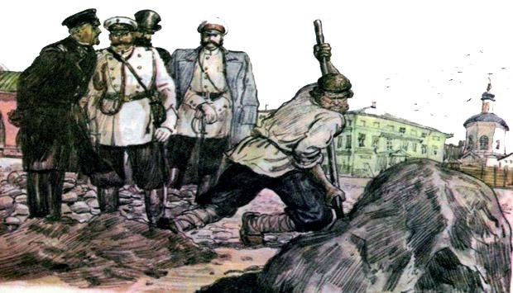
А один мужик сказал:— А я уберу камень и возьму за это 100 рублей.У него спросили, как он это сделает. И он сказал:— Я выкопаю подле самого камня большую яму; землю из ямы развалю по площади, свалю камень в яму и заровняю землёю.Мужик так и сделал, и ему дали 100 рублей и ещё 100 рублей за умную выдумку.

